

**Fiche de travail N :( 3)**

Nom : _________________ Classe : 4 (A+B) Date : _______________

**Objectif 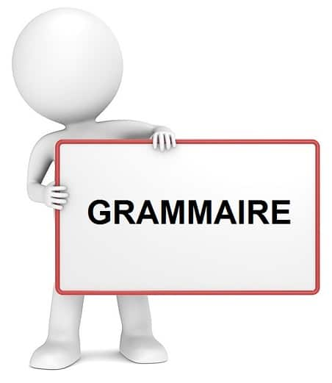 Savoir la conjugaison du verbe avoir au présent**

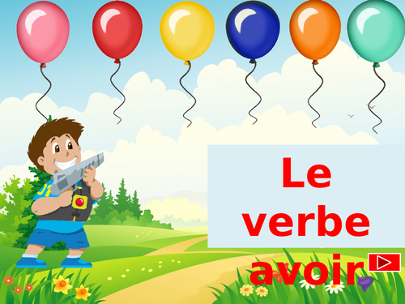

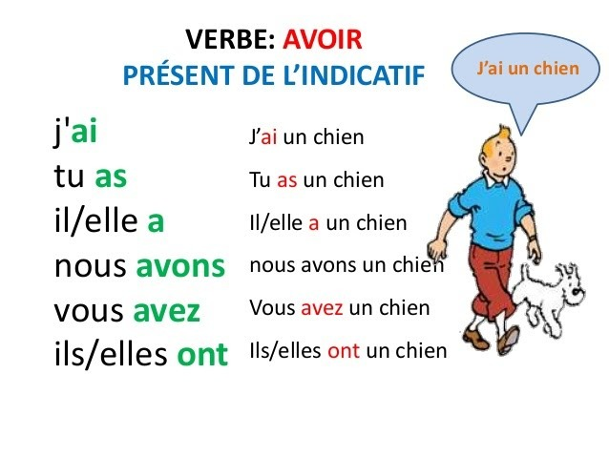

**1/ Souligne le verbe avoir**

**a/je mange du pain**

**b/elle est dans la maison**

**c/ tu as un cartable**

**d/ papa a une voiture**

**e/je suis en classe**

**f/Elles ont des trousse**

**g / vous avez des crayons**

**2/ Conjugues le verbe avoir au présent**

**a/ tu __as__ un livre .**

**b/ maman a____ une voiture .**

**c/ elle ____a_ des stylos .**

**d/ papa __ _a__ un pantalon .**

**e/Sally __ _a_____ une robe.**

**f/ tu ___as_____mal au ventre**

**g/ ils ___ont______ des ballons**

**h / le garçon __a______ un chat .**

**i/ l homme __a______chien**

**j/ vous ____avez____ des animaux.**

**k / les filles __ont______mal aux yeux.**

**l/ les filles ___ont_____ des oranges.**

**m/ J’ ___ai________ un caryon**

**P – Nous ____avons________ des voitures.**

**q- Vous ___avez______ des stylos .**

**3/ Ecris des phrases avecle verbe avoir**

**Elle a une gomme**

**Vous avez des stylos**

